**Melding om fisket uke 9/2025**

Rapporten skrevet mandag 03.03.2025 av Amalie Oda Harland, Willy Godtliebsen og Audun Reiertsen.

Alle kvanta i rapporten er oppgitt i tonn rundvekt, hvis ikke annet er presisert, og verdi i 1.000 kroner, evt. millioner kroner.

Omsetningsdata i denne rapporten skriver seg først og fremst fra uke 9 i 2025, dvs. 22. februar – 2. mars 2025.

Ukeomsetningen økte kraftig til rekordnivå for Råfisklagets omsetning, likt med forrige topp i uke 12/2023, tett opp mot 900 millioner kroner i totalomsetning for uka. Jevnt over gode værforhold, riktignok med noen lokale utfordringer. Det var økt omsetning av både fersk og fryst råstoff. For kystflåten økte landingene av både torsk og hyse, mer på det jevne for seien. Det var reduksjon i landingene i Vesterålen som følge av vanskelige straumforhold og sild og lodde i området, sistnevnte fører til ujevnt fiske. Torskekvantumet passerte 10.000 tonn for første gang i år, økingen kom først og fremst i Vest-Finnmark. Seifisket foregår for det meste i Lofoten, og da spesielt vest i Lofoten med tilstrømming av snurrevadbåter. Hysefisket er mer spredt. Snurrevad dominerer det meste av landingene for kystflåten, fulgt av garn, mens det var solid øking i juksafisket. For den havgående flåten var det solid vekst i landingene av sei, og det var også stort kvantum landet av snabeluer og snøkrabbe. Sistnevnte var verdimessig størst når det gjelder omsetningen for den havgående flåten.

Råfisklagets omsetning i uke 9 er på 894 millioner kroner (foreløpig tall), opp fra 645 millioner kroner uka før. 894 millioner kroner er opp mot Råfisklagets høyeste ukeomsetning noensinne, forrige topp var uke 12 i 2023 med 895 millioner kroner. I tallet for uke 9 i år inngår 48 millioner kroner etter utenlandske leveranser. Omsetningen for norske båter stod dermed for 847 millioner kroner, fordelt med 622 millioner kroner på fersk og 224 millioner kroner på fryst råstoff.

Omsetningen i uke 9 i fjor utgjorde 525 millioner kroner, herav 112 millioner kroner etter landing fra utenlandske fartøy. For norske båter var omsetningen 413 millioner kroner, fordelt med 325 på fersk og 88 på fryst råstoff.

Råfisklagets omsetning hittil i år, per 2. mars 2025, har passert 4,1 milliard kroner, nærmere bestemt 4.109 millioner kroner. Det er fordelt med 3.700 millioner kroner for norske båter, og 409 millioner kroner for utenlandske. Tilsvarende for fjoråret var 3.743 millioner kroner totalt, hvorav 3.391 var etter landinger fra norske båter og 352 for utenlandske båter.

## Omsetning uke 9, 2025

Råfisklagets omsetning for norske båter i uke 9 i år fremgår av tabell 1, med fordeling på fersk/fryst råstoff, og pr fiskeslag.

Tabell 1. Omsetning for norske båter i uke 9/2025, fordelt pr fersk/fryst og pr fiskeslag

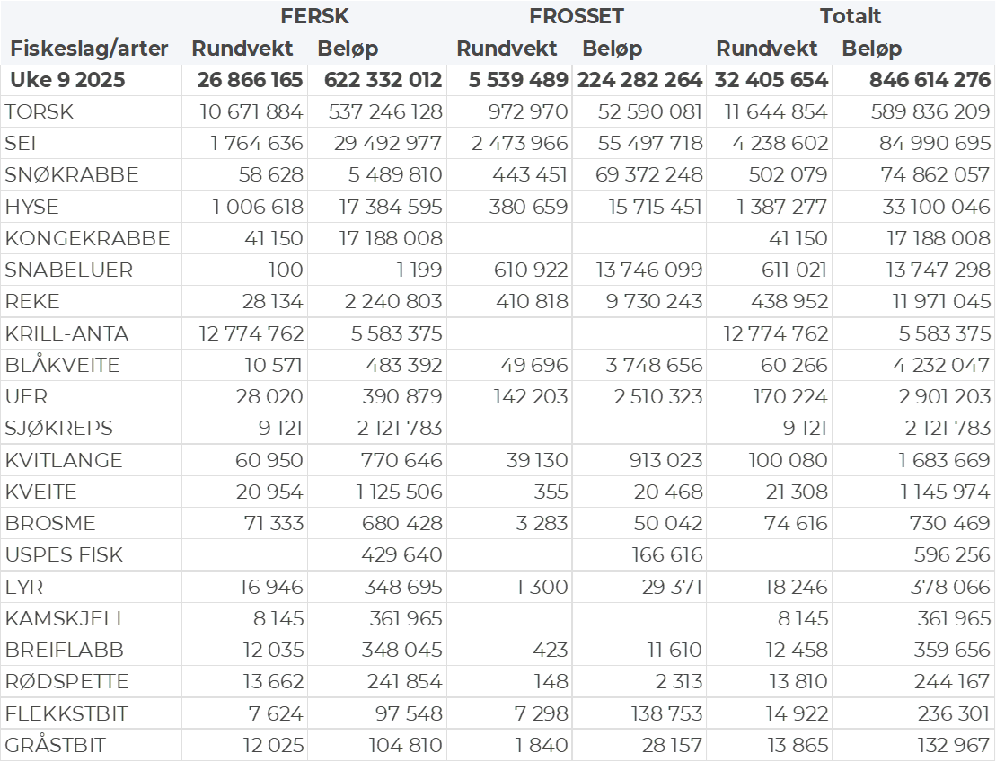

### Frystomsetning

Foreløpige tall for omsetningen av fryst råstoff fra norske båter i uke 9 viser 224 millioner kroner, opp fra 95 millioner kroner uken før. Størst verdi kom fra snøkrabben med 69 millioner kroner, mens seien og torsken følger med henholdsvis 55 og 53 millioner kroner, øvrige omsatte slik det framgår av tabell 1.

Når det gjelder landinger av fryst råstoff fra norske båter i uke 9, til nøytrale fryselager, har vi følgende hovedtall: Totalt 5.120 tonn, opp fra 3.330 tonn i uke 8. Av de 5.120 tonnene var 2.100 tonn sei, 1.020 tonn snabeluer, 960 tonn snøkrabbe, 620 tonn torsk og 210 tonn hyse. Kvanta fra 140 tonn og lavere for resterende arter. Det meste er levert av 5 trålere som står for 3.800 tonn av kvantumet, herav 2.060 tonn sei og nevnte kvantum snabeluer, snøkrabbekvantumet var levert av 7 båter, 2 garnfangster med 180 tonn, og 2 snurrevadbåter leverte 170 tonn.

### Ferskomsetning

Omsetningen av ferskt råstoff i uke 9 utgjorde 622 millioner kroner, opp fra 486 millioner kroner uka før. Torsken var størst i verdi, fulgt av sei, hyse, kongekrabbe og snøkrabbe til verdi henholdsvis 537, 29, 17, 17 og 5 millioner kroner, og for øvrig slik det framgår av tabell 1.

**Fersk torsk**

Tabell 2 og 3 viser fordelingen av landingene av fersk torsk per leveringssone og redskap (unntatt trål), med tilhørende snittpriser. De to tabellene er basert på omsetning av kvalitet A og ekstra, der alle leveringstilstander inngår, men der snittprisene er omregnet til sløyd uten hode-priser, eksklusiv restråstoff.

Tabell 2. Omsetning av fersk torsk, A og ekstra kvalitet fra norske båter i uke 9, 2025 sammenlignet med samme uke i fjor. Fra redskapene garn, jukse, line og snurrevad, eksklusiv restråstoff.  
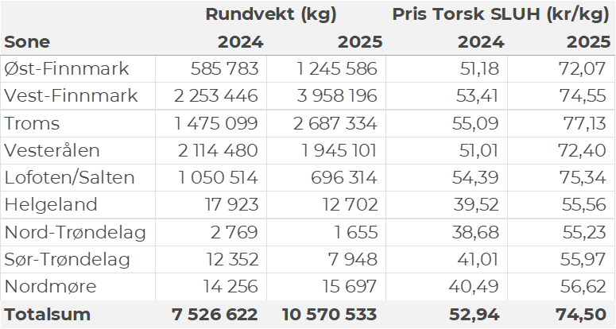

Tabell 3. Priser av fersk torsk per redskap, A og ekstra kvalitet fra norske båter i uke 9, 2025, eksklusiv restråstoff.

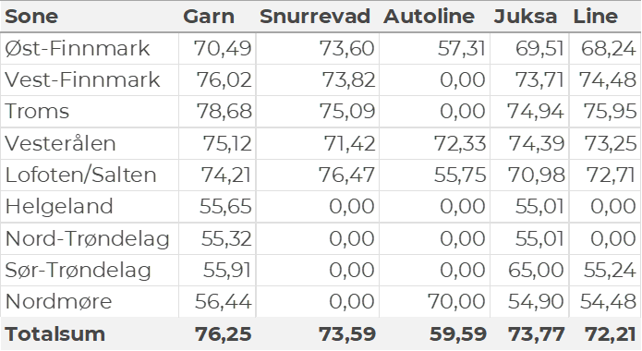

Omsetningen av fersk torsk utgjorde 10.670 tonn til verdi 537 millioner kroner. En økning fra 7.855 tonn/403 millioner kroner uken før. Av totalkvantumet stod snurrevad for 5.620 tonn etterfulgt av garn med 3.900 tonn, juksa med 750 tonn og line/autoline med 340 tonn. Det var økte leveranser for alle redskapsgrupper, størst prosentvis øking for juksa som var opp fra 120 tonn uka før. For snurrevad var 2.070 tonn omsatt til kjøpere i Vest-Finnmark, 1.400 tonn i Vesterålen, 950 tonn i Troms, 800 tonn i Øst-Finnmark og 390 tonn i Lofoten. Av garnkvantumet var 1.530 tonn levert i Troms, 1.340 tonn i Vest-Finnmark, 450 tonn i Vesterålen og 270-280 tonn hver på Øst-Finnmark og Lofoten/Salten. 500 tonn av juksakvantumet var levert i Vest-Finnmark, 140 tonn i Troms og 70 tonn i Vesterålen. 130 tonn av linekvantumet var levert i Øst-Finnmark, 70 tonn på hver av Vest-Finnmark og Troms, og 30 tonn på hver av Vesterålen og Lofoten/Salten.

Kvanta fordelt per leveringssone fremgår av tabell 2. Sammenlignet med uke 8 var det økte leveranser over det hele, unntatt i Vesterålen og området Helgeland-Nordmøre. I Vesterålen ble omsatt kvantum redusert fra 2.650 tonn til 1.950 tonn. Den største økingen kom i Vest-Finnmark, som var opp fra 1.670 tonn i uke 8 til nær 4.000 tonn i uke 9. Reduksjonen i Vesterålen har med sild- og loddeforekomster i området å gjøre som gir kraftige variasjoner i fisket, og i tillegg var det mye og vanskelige straumforhold. Stor tilstrømming av båter til Vest-Finnmark kombinert med godt fiske gjorde sitt til den kraftige økingen i leveransene dit.

**Fersk sei**

Omsetningen av fersk sei i uke 9 utgjorde 1.760 tonn til verdi 29 millioner kroner. En liten økning fra 1.675 tonn til verdi 28 millioner kroner. Kvanta fersk sei fordelt per leveringssone fremgår av tabell 4, størst aktivitet i Lofoten med 1.280 tonn av totalen. Det var økte leveranser av snurrevadsei, som dermed tok over med størst kvantum også i fisket etter sei. 975 tonn av seikvantumet var tatt på snurrevad, opp fra 620 tonn uka før, og 770 tonn på garn, som var ned fra 1.025 tonn i uke 8. For begge redskapsgruppene var det meste fisket og levert i Lofoten. Spesielt snurrevad har økt sitt fiske vest i Lofoten.

Tabell 4: Omsetning av fersk sei, A og ekstra kvalitet fra norske båter i uke 9, 2025 sammenlignet med samme uke i fjor. Fra redskapene garn, jukse, line, snurrevad og not, eksklusiv restråstoff.  
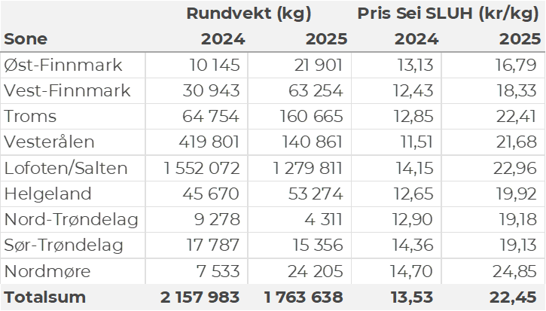

**Fersk hyse**

Kvantumet fersklevert hyse i uke 9 var godt og vel 1.000 tonn til verdi 17 millioner kroner. Det var opp fra 670 tonn/12 millioner kroner uken før. Tabell 5 viser sonevis fordeling av kvanta, størst aktivitet i Øst-Finnmark, Vesterålen og Lofoten/Salten. Her var det meste av økingen i Lofoten/Salten og Øst-Finnmark. Også i hysefisket er det snurrevad som står for størst kvantum, med 625 tonn av totalen i uke 9, opp fra 350 tonn uka før. 275 tonn var tatt på line/autoline, og 90 tonn på garn. Av snurrevadkvantumet var likt kvantum levert i Lofoten/Salten og Vesterålen, med 210 tonn på hver, ellers spredt med 50-80 tonn på hver av Troms, Vest- og Øst-Finnmark. Det meste av linekvantumet, 200 tonn, var levert i Øst-Finnmark.

Tabell 5: Omsetning av fersk hyse, krokfanget, A og ekstra kvalitet fra norske båter i uke 9, 2025 sammenlignet med samme uke i fjor. Fra redskapene garn, jukse, line og snurrevad, eksklusiv restråstoff.  
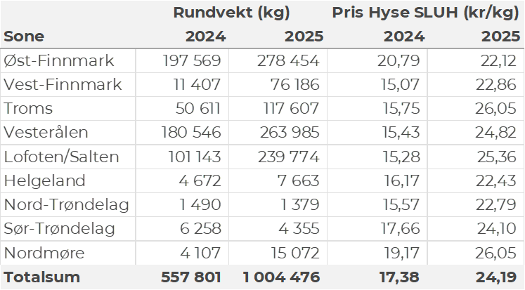

**Fersk kongekrabbe**

I løpet av uke 9 ble det omsatt 41 tonn fersk kongekrabbe til verdi 17,52 millioner kroner, på samme nivå som uka før. Av totalen ble 35 tonn levert av 174 båter i det kvoteregulerte området, mens 6 tonn ble levert av 39 båter fra det uregulerte fisket. Fordelt per fangstområde og for regulert/uregulert fiskeri samlet, viser statistikken størst fangst i Varangerfjorden med 11 tonn, deretter 7 tonn i Tanafjorden, 6 tonn på Porsangerfjorden, 5 tonn i havområdet mellom Berlevåg og Båtsfjord, og til sist tar vi med 4 tonn på Laksefjorden og det samme i havområdet rundt Gjesvær. Kvanta fra 2 tonn og lavere per fangstfelt for resterende.

**Fersk og fryst snøkrabbe**

I løpet av uke 9 ble det levert vel 1.000 tonn snøkrabbe (rundvekt), herav 960 tonn fryste klør og 59 tonn levende. Av det kvantumet som ble landet i uke 9 er 230 tonn omsatt til en verdi av 27 millioner kroner. Leveransene i uke 9 kom fra totalt 9 fartøy, hvorav 7 leverte fryste klør og 5 leverte levende, av disse fartøyene var det 3 fartøy som leverte både fryste klør og levende. Så langt i år er det landet 4.944 tonn snøkrabbe, hvorav 2.058 tonn er omsatt til verdi 262 millioner kroner. Ifølge oversikt fra Fiskeridirektoratet er 6.300 tonn av totalkvoten på vel 12.000 tonn tatt pr lunsjtid 3. mars.

**Øst-Finnmark**  
Fra omsetninga fraperioden i uke 9 i 2025 har vi følgende oversikt:  
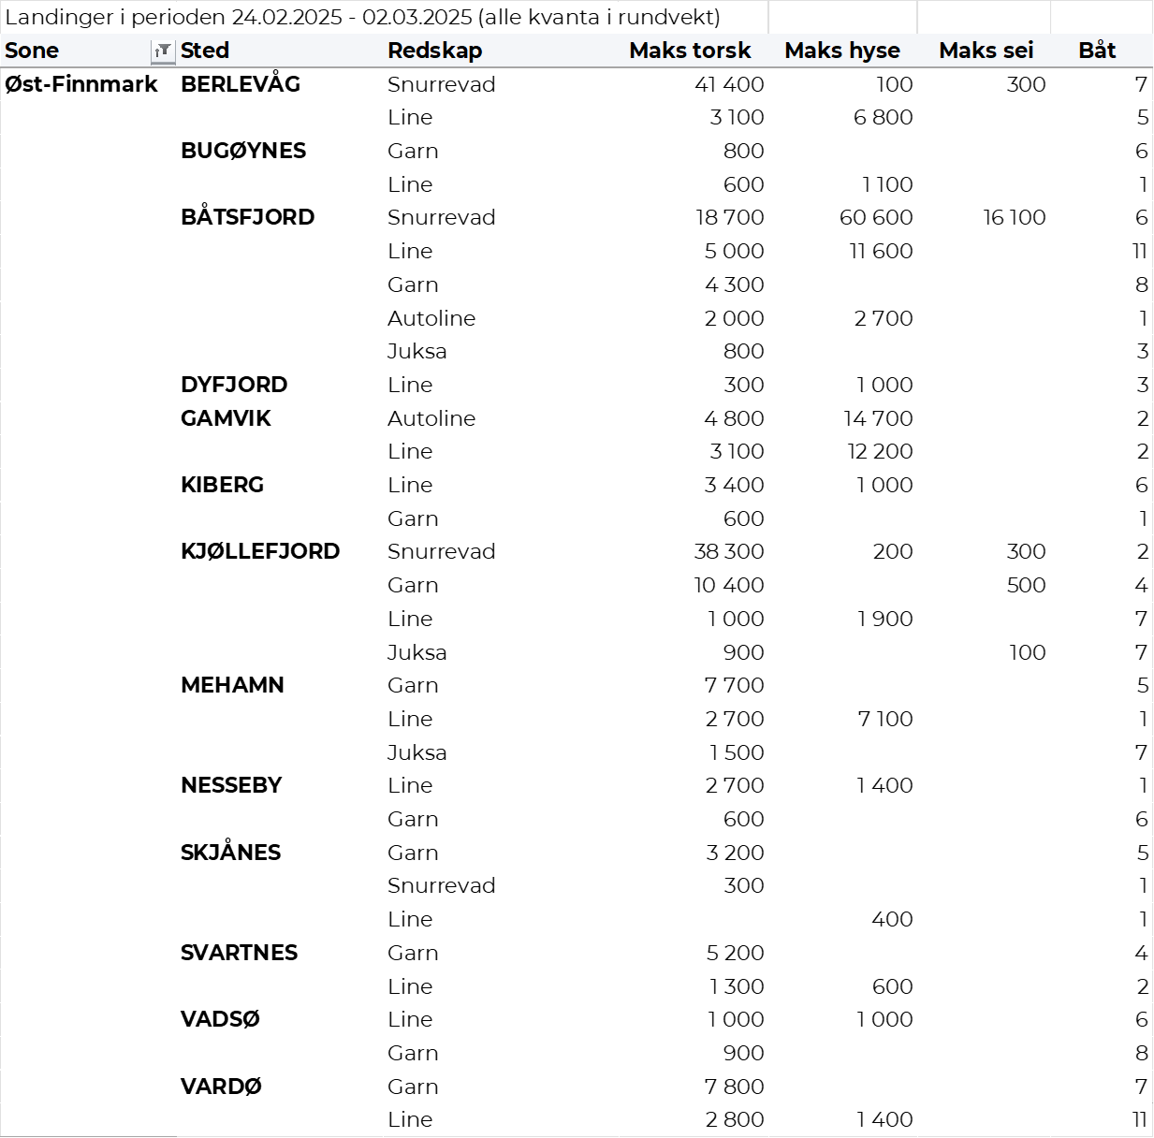

**Vest-Finnmark**  
Fra omsetninga fra perioden i uke 9 i 2025 har vi følgende oversikt:  
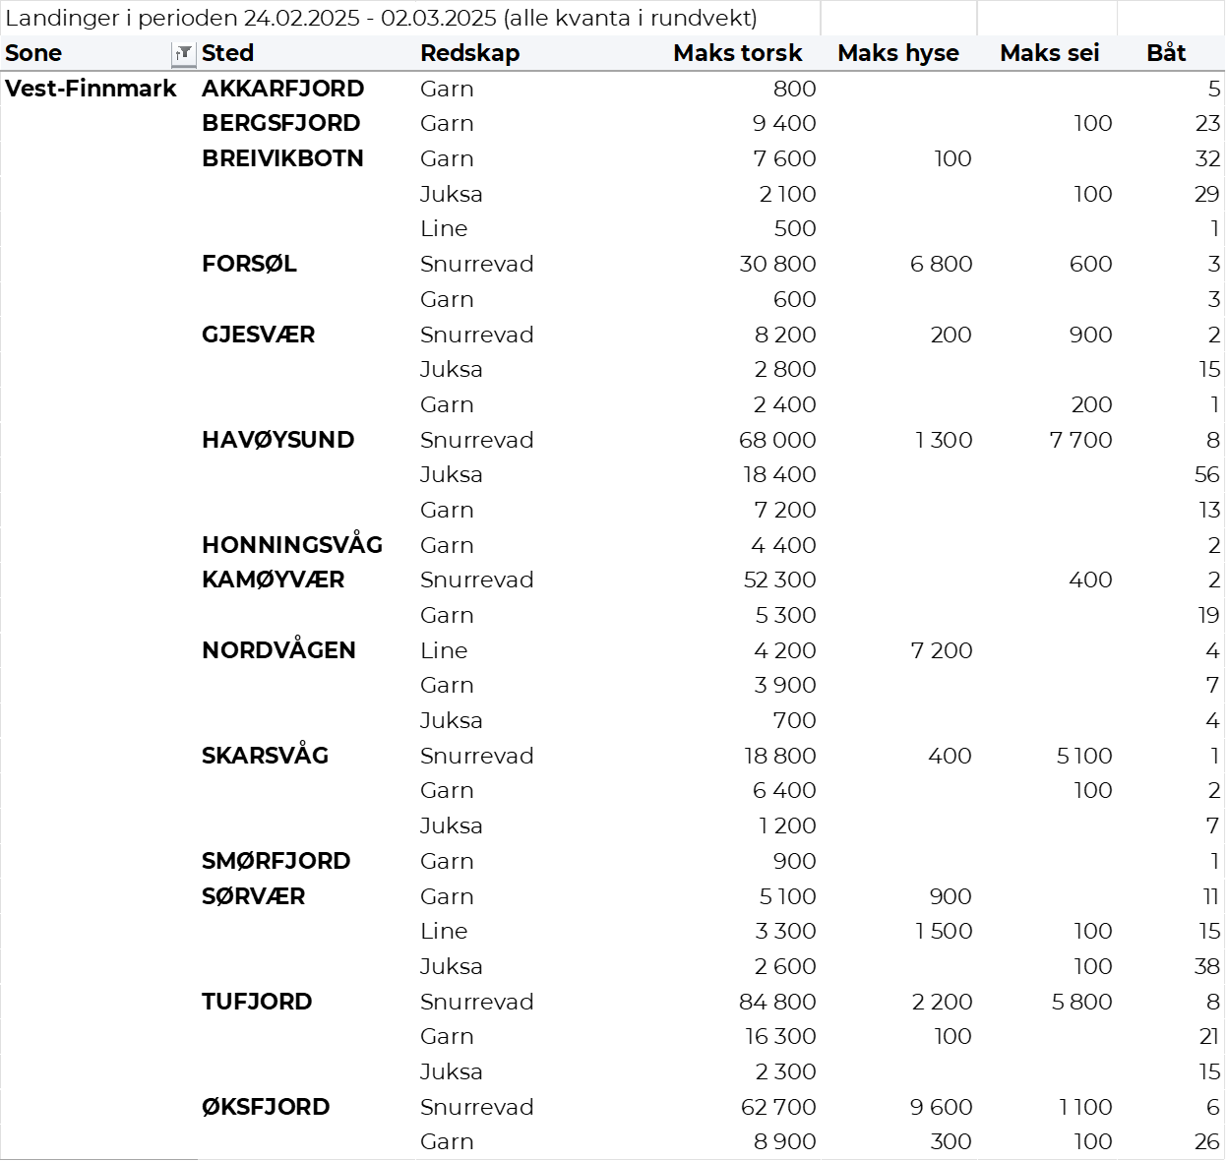

**Troms**  
Fra omsetninga fraperioden i uke 9 i 2025 har vi følgende oversikt:  
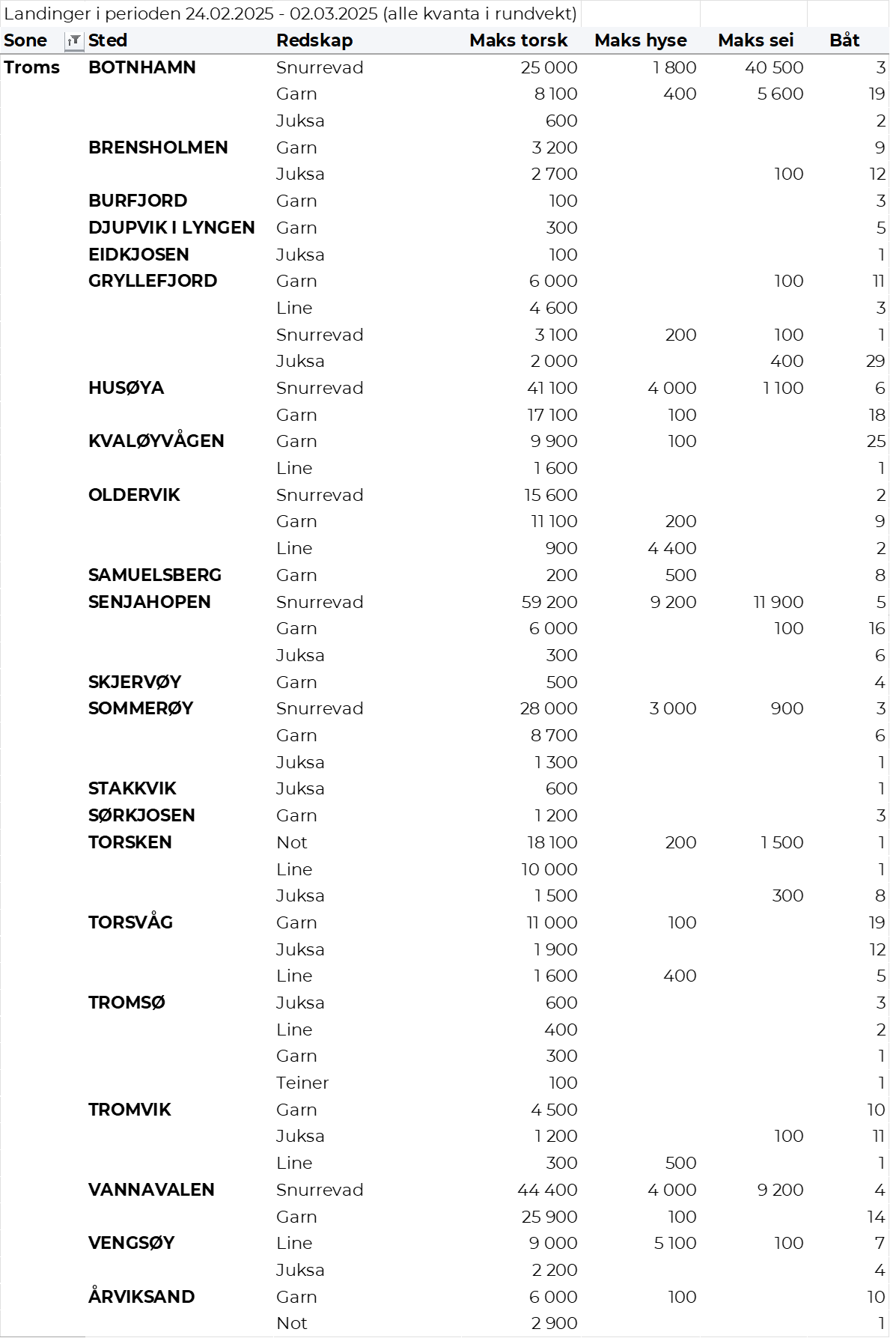

**Vesterålen**  
Fra omsetninga fraperioden i uke 9 i 2025 har vi følgende oversikt:  
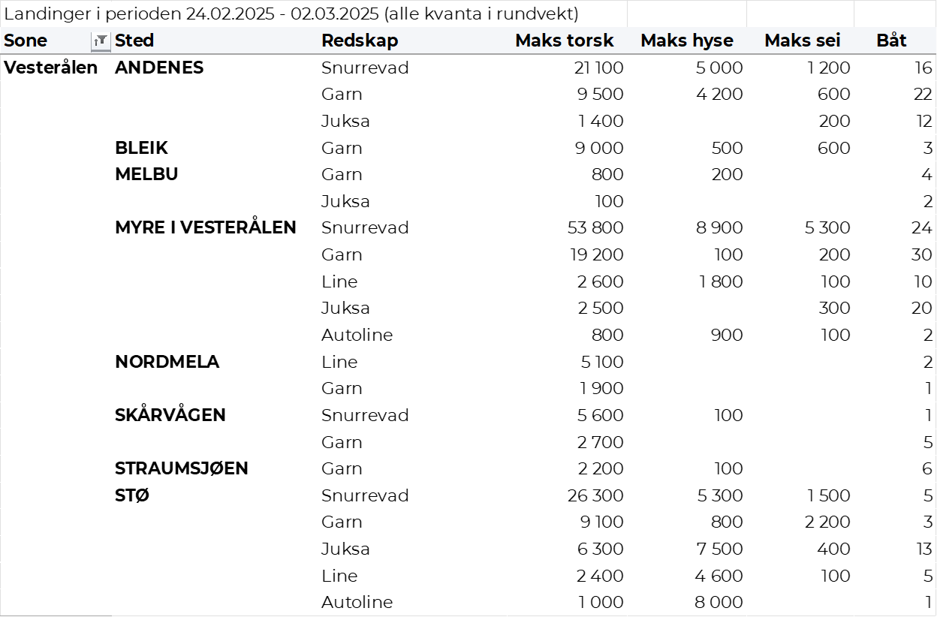

**Lofoten/Salten**  
Fra omsetninga fraperioden i uke 9 i 2025 har vi følgende oversikt:  
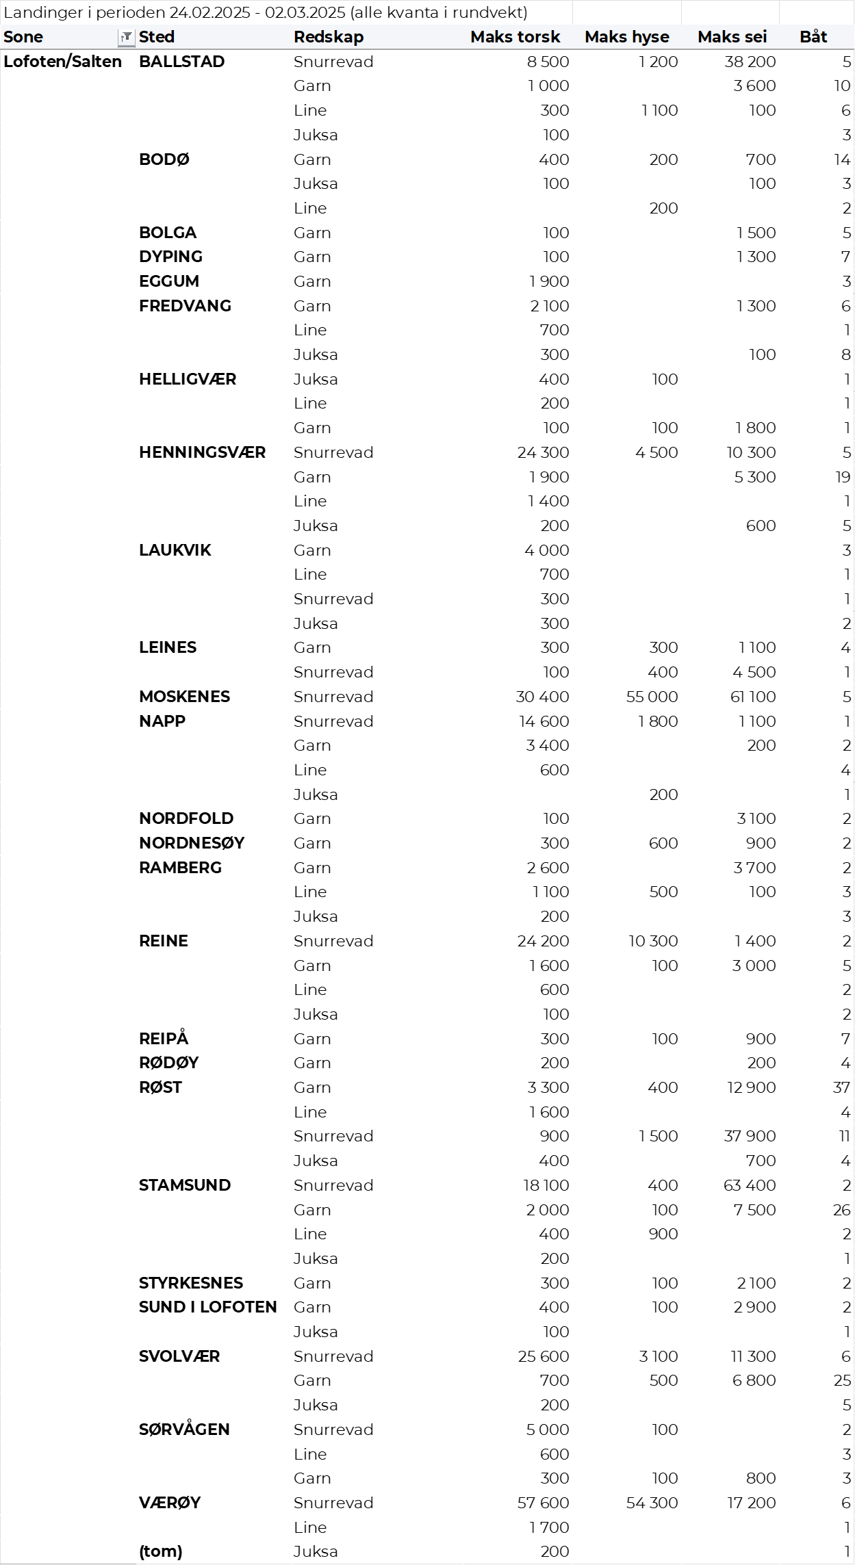

**Helgeland-Nordmøre**  
Fra omsetninga fraperioden i uke 9 i 2025 har vi følgende oversikt:  
